المحاضرة السابعة
المقاييس الإحصائية للبيانات غير المبوبة
أولا: مقاييس النزعة المركزية

فبعد جمع البيانات و المعلومات وعرضها يأتي بعد ذلك
تحليل البيانات Data Analysis
والتى فيها يتم أستخدام الأدوات الإحصائية المختلفة لوصف البيانات من خلال حساب المقاييس الإحصائية المختلفة والتى سوف نستعرضها في هذه المحاضرة بمشيئة الله.
تساعدنا المقاييس الإحصائية
فى وصف المتغيرات المختلفة عن طريق معرفة القيم التى تتركز حولها البيانات ومدى التفاوت بين قيم المفردات محل الدراسة وتلك القيم.
كما تساعدنا فى المقارنة بين المتغيرات المختلفة من حيث مدى نزعتها نحو مراكز معينة وتحديد مدى تجانس البيانات بعضها مع بعض.
وتتمثل أهمية عملية وصف البيانات كميا
من خلال محاولة الوصول إلى فهم ورؤية أوضح للمعلومة المحتواة فى القيم الكمية للمتغيرات محل الدراسة،
تنقسم المقاييس الإحصائية إلى نوعيين رئيسيين هما:
مقاييس النزعة المركزية Central Tendency Measures
مقاييس التشتت أو الأنتشار Dispersion Measures
فى هذه المحاضرة سنتعرض لكيفية حساب مقاييس النزعة المركزية ومقاييس التشتت فى حالة أستخدام البيانات الخام غير المبوبة، أي تلك التى لم يتم تصنيفها فى صورة جداول تكرارية
اولا- مقاييس النزعة المركزية Central Tendency Measures
نقصد بمقاييس النزعة المركزية تلك القيم الوسطى التى توضح القيمة التي تجمع أكبر عدد من القيم الخاصة بمجموعة معينة عندها . ولتحديد القيمة المتوسطة للتوزيع يوجد هناك عدة مقاييس أهمها :
1.المتوسط الحسابي
2.الوسيط
3.المنوال (الشائع)
أهمية حساب مقاييس النزعة المركزية :
حساب مقاييس النزعة المركزية يساعد على التالي:
ايجاد ذلك الرقم المتوسط الذي يدل على خصائص أرقام مجموعة من المجموعات فيكفي أن ننظر الى ذلك الرقم المتوسط لنعرف الكثير عن خصائص هذه المجموعة من الأرقام
المقارنة بين عدة مجموعات في وقت واحد ، فنقول أن هذه المجموعة أقوى من تلك، وذلك اعتمادا على مقارنة هذه المتوسطات بعضها ببعض

الوسط الحسابى ( المتوسط ) Mean
يُعرف المتوسط الحسابي بأنه قيمة التى اذا أعطيت لكل مفرد من مفردات الظاهرة لكان مجموع القيم الجديدة مساويا للمجموع الفعلي للقيم الأصلية للظاهرة، ويتم حساب المتوسط الحسابي للبيانات غير المبوبة من خلال المعادلة التالية:

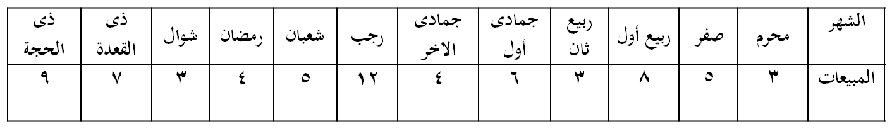
مثال: البيانات تعبر عن المبيعات الشهرية لأحد المحال التجارية خلال عام 1427 هـ بلألف ريال كما يلى:

المطلوب:حساب المتوسط الحسابى للمبيعات الشهرية.

الحل تفصيلا في الكتاب
ويجب ملاحظة عدة أمور في الوسط الحسابي وهي:
1.انه لا يشترط أن يكون المتوسط الحسابي عددا صحيحا.
2.ان المتوسط الحسابي دائما محصور بين أقل القيم وأعلاها، ولكن هذا لا يعني أنه يقع في الوسط تماما بين هذين الحدين.
3.إن المجموع الجبري لانحراف القيم عن المتوسط يكون دائما صفر.
4.ومن أهم خصائص الوسط الحسابى هو تأثره بجميع العمليات الجبرية تجرى على البيانات من إضافة قيمة لجميع البيانات أو طرحها أو ضربها أو قسمتها.

مثال: بسؤال خمسة أشخاص عن أجرهم الشهرى فكانت إجاباتهم كما يلى بالألف ريال: 3 , 5 , 2, 7,3
المطلوب:
أحسب متوسط الأجر الشهرى
وإذا قررت إدارة الشركة زيادة أجورهم أحسب متوسط الأجر الجديد فى الحالتين التاليتين
زيادة اجور العاملين بمقدار 2000 ريال
زيادة أجور العاملين بنسبة 5 %
الحل تفصيلا في الكتاب
مزايا وعيوب المتوسط الحسابي:
المزايا:
1.يعد المتوسط الحسابي من اكثر مقاييس النزعة المركزية استخداما، واسهلها فهما وذلك نتيجة لسهولة حسابه
2.يدخل في حسابه كل القيم دون اهمال أي قيمة منها.
العيوب:
1.يتأثر بالقيم المتطرفة الشاذة قلة أو كثرة، فقد يرتفع لمجرد وجود قيمة مرتفعة، وقد يقل كثيرا لمجرد وجود قيمة واحدة صغيرة وهذا بالتالي يؤدي الى عدم تمثيل المتوسط لواقع المعلومات.
2.لا يمكن ايجاده من خلال الرسم.
الوسيط Median
يعرف الوسيط بأنه الدرجة التي تتوسط مجموعة من الدرجات المرتبة ترتيبا تصاعديا أو تنازليا، ويمكن حساب الوسيط باتباع الخطوات التالية:
1.ترتيب الدرجات تصاعديا أو تنازليا
2.إيجاد ترتيب الوسيط ويقصد به إيجاد مكان الوسيط، ويختلف ترتيب الوسيط إذ كان عدد المشاهدات فردى أو زوجي كما يلي:

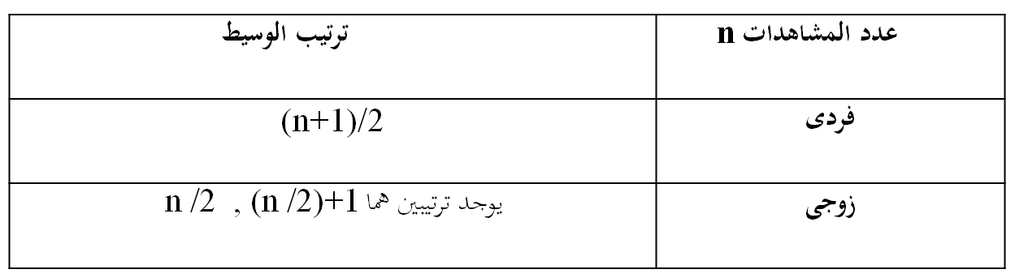

إيجاد قيمة الوسيط.

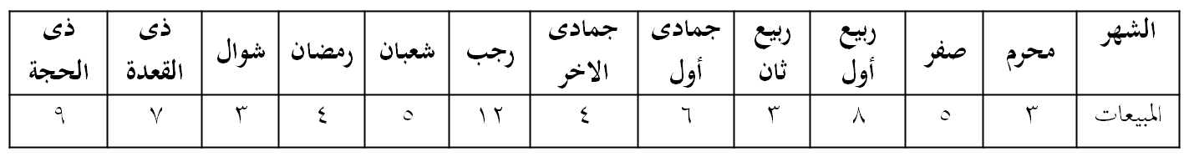
مثال: البيانات تعبر عن المبيعات الشهرية لأحد المحال التجارية خلال عام 1427 هـ بلألف ريال كما يلى:

المطلوب:إيجاد قيمة الوسيط للبيانات السابقة.
الحل تفصيلا في الكتاب

مزايا وعيوب الوسيط:
المزايا:
1.لا يتأثر بالقيم الشاذة.
2.يمكن استخدام الوسيط في البيانات الناقصة.
3.يمكن الحصول على الوسيط وحسابه من خلال الرسم.
4.يمكن استخدام الوسيط في البيانات التي يعرف ترتيبها ولا تعرف قيمتها.
العيوب:
1.لا يعتمد على جميع القيم، حيث أنه لا يدخل في حسابه سوى قراءة واحدة أو قراءتين من البيانات كلها.

المنوال Mode
يعرف المنوال بأنه القيمة التي تعتبر اكثر القيم شيوعا،
فى نفس المثال السابق للمبيعات الشهرية .
أحسب المنوال؟
نجد أن المبيعات الأكثر تكرارآ هنا هى 3 ألف ريال لذلك
فان المنوال هنا = 3
وقد يكون في التوزيع منوالين أو أكثر وذلك كالمثال الأتي:
- ، 5 ، 5 ، 5 ، 4 ، 4 ، 4
فالمنوال هنا = 4 ، 5 أي أنه يوجد منوالين .
وقد لا يكون في التوزيع منوال وذلك كالمثال الآتي:
2 ، 5 ، 7 ، 9 ، 11
مزايا وعيوب المنوال:
المزايا:
1.سهل الحساب سواء بالرسم أو بالحساب
2.لا يتأثر كثيرا بالقيم الشاذة
3.لا يتأثر كثيرا لو تغيرت قيم بعض مفردات البيانات
العيوب:
1.أقل مقاييس النزعة المركزية استعمالا
2.عديم الفائدة في البيانات القليلة العدد

